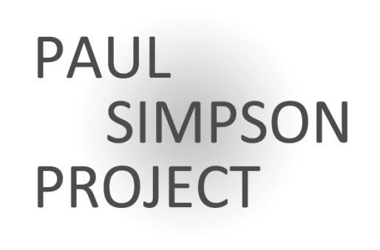
Bühnenanweisung

Paul-Simpson-Project GbR
Bernd PAUL
Höhenweg 3
35644 Hohenahr
Telefon : +4964466767
Mobil : +491717832176
www.psp-music.com
info@psp-music.com

Bühne (hinten)
Monitor 2
Monitor 1
DI1 für A-Gitarre. DI2 für Stomp-
Bassbox.
1 Mikro für Gitarrist
Sängerin

1 Mikro
für Sängerin,
2 Mikros
für Perkussion
Bühne (vorne)
Benötigt wird:
1. Eine 2 Wege-Monitorbox für die Sängerin
2. Eine 2 Wege-Monitorbox für den Gitarristen
3. Ein Mikrofonanschluss für den Gitarristen.
4. Ein Mikrofonanschluss für die Sängerin.
5. Zwei DI – Boxen, eine für die akustische Gitarre u. eine f. d. Stomp-Bassbox.
6. Zwei Mikrofonanschlüsse für Perkussion.
Anmerkung:
Wir benötigen zwei Stative (groß) mit Galgen – zwei Mikrofone mit 48 Volt Phantomspeisung stellen wir selbst.
Zusätzlich wären zwei Stative (groß) mit Galgen und zwei Mikros für Perkussion - die von der Tontechnik gestellt werden – super.
Wunsch an den Tontechniker: Wenn möglich, den Bassbereich der Gitarre
nicht reduzieren – vielen Dank.

